**Ein Bild, das Messer, Tisch enthält.
**

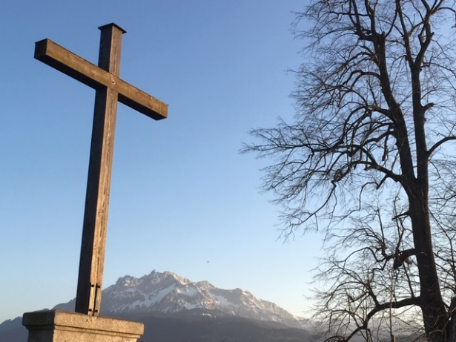

**Qui, parmi vous, mérite la vie éternelle ?**

Der heutige Impuls kommt mit einer Literaturempfehlung: „Qui, parmi vous, mérite la vie éternelle?“ – Wer von euch verdient eigentlich das ewige Leben? Dieser biblisch anmutende Leitsatz steht über dem dazumal (2005) mit Spannung erwarteten Roman La possibilité d‘une île / Die Möglichkeit einer Insel von Michel Houellebecq.

Der Mensch der Zukunft wird seine Lebensenergie immer mehr auf das individuelle Fortbestehen ausrichten – zum Preis von echten Beziehungen und sogar einem weltlich-leiblich erfüllten Leben. Und so sieht Houellebecq in düsterer Utopie die Künftigen über zig Generationen jeweils als Klone ihrer selbst nur noch mit dem selbstbezüglichen Kommentieren ihrer „Lebensgeschichte“ beschäftigt – nebst flüchtigen Cybersex-Episoden. Wie Gefangene ihrer selbst hausen sie allein in ihren abgeschotteten „Residenzen“, mit der Aussenwelt nur noch über das Internet verbunden und von oberster Stelle stets pünktlich mit dem Klon ihres Hundes und – je nach Notwendigkeit – einer exakten Kopie ihres eigenen Körpers versorgt.

So weit sind wir glücklicherweise (noch?) nicht. Und doch hat uns die Bedrohung durch das Corona-Virus einen Tritt versetzt, der uns in Ansätzen auf eine Bahn katapultiert hat, die dieser Dystopie gefährlich nahe kommt. Unser abstrakter (inhaltlich nicht näher gefüllter) Wunsch nach Langlebigkeit ist derart zentral, dass wir bereit sind, ihm ziemlich viel an konkreter Lebenserfüllung unterzuordnen. Allen voran physisch-leibliche Beziehungen, Begegnungen von Angesicht zu Angesicht, ungezwungener Austausch, gemeinsame Unternehmungen. Aber auch erhebliche Einschränkungen unserer Freiheiten nehmen wir hin, sogar weitgehenden Stillstand der Wirtschaft (die ja nicht nur als Geldmaschine funktionieren soll, sondern uns auch, je nachdem, Werkräume kreativer Entfaltung bietet).

Wir hoffen natürlich, dass das alles nur vorübergehend notwendig war. Klar ist aber auch, dass wir in Zukunft vermehrt einen komplementären Leitsatz aus dem Evangelium werden „kommentieren“ müssen: „Was nützt es einem Menschen, wenn er die ganze Welt gewinnt, dabei aber sein Leben einbüsst? Um welchen Preis könnte ein Mensch sein Leben zurückkaufen?“ (Mk 8, 36-37)

*Maximilian Paulin, Vikar*